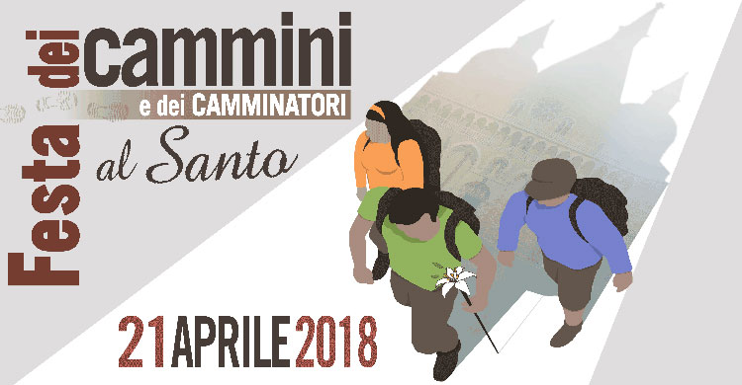
INVITO PER LA STAMPA
1° Festa dei Cammini e dei Camminatori al Santo
In Basilica di Sant’Antonio una giornata per pellegrini, runners,
camminatori, marciatori e maratoneti, tra arte e pastorale “a piedi”
Un momento d'incontro dei tanti pellegrini e di chi ama mettersi in cammino, un’occasione per conoscere più da vicino alcuni splendidi itinerari di pellegrinaggio “a piedi” del Veneto e di altre regioni italiane, per ascoltare testimonianze di camminatori, per condividere esperienze, emozioni e… benedizioni speciali, attraverso mostre, visite guidate, libri, tavole rotonde e, immancabili, scarpe. È la 1° “Festa dei Cammini e dei Camminatori al Santo” che si terrà sabato 21 aprile a Padova, nel complesso della Basilica di Sant’Antonio. Tra le molte iniziative anche l’ambizioso progetto di un Cammino di circa 1.550 chilometri sulle orme del Santo che attraversa tutta l’Italia, da Capo Milazzo, in Sicilia, fino a Padova, in Veneto, passando per Assisi, nell’intento di ripercorrere i passi di frate Antonio lungo la penisola nel 1221.
Dedicata a pellegrini, runners, camminatori, marciatori e maratoneti – molti saranno in città per la PadovaMarathon del giorno seguente – la giornata, promossa dalla Pontificia Basilica di Sant’Antonio di Padova, Messaggero di sant’Antonio Editrice, Associazione “Il Cammino di sant’Antonio”, sarà presentata in
CONFERENZA STAMPA
MERCOLEDÌ 11 APRILE 2018 - ORE 10.30
SALA DELLO STUDIO TEOLOGICO, BASILICA DEL SANTO
(ingresso dal Chiostro della Magnolia)

INTERVENGONO:
p. Oliviero Svanera, rettore della Basilica del Santo
p. Alberto Tortelli, coordinatore del Cammino di sant’Antonio
Mirco Zorzo, presidente associazione “Il Cammino di sant’Antonio”
Antonio Gregolin, artista e curatore della mostra “Camminamente”
Alessio Bui, referente del progetto del Cammino Milazzo, Assisi, Padova
Alberto Vela, “Edizioni Messaggero di sant’Antonio”

È gradita la presenza tua o di un tuo collaboratore.
L’ufficio stampa - Messaggero di Sant'Antonio Editrice
Contatti: Mob. 380-2038621 - ufficiostampa@santantonio.org
Padova, 4 aprile 2018

